Les Fruits

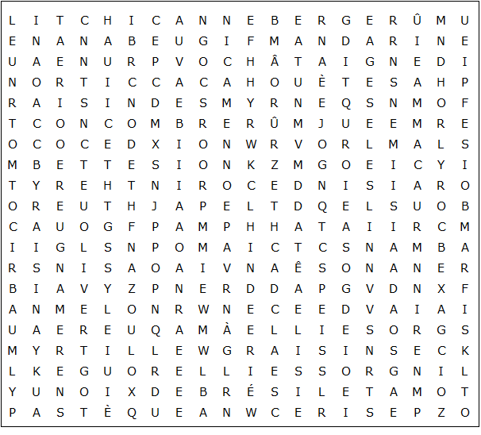

cassis grenade mûre fraise groseille à maquereau pamplemousse

grosseille rouge pastèque framboise ananas noix de Brésil datte

myrtille canneberge brugnon mandarine mûre concombre lime

noisette hâtaigne abricot raisin de Smyrne raisin de Corinthe kiwi

noix de coco avocat orange cerise banane raisin sec prune

tomate noix amande cacahouète litchi papaye pomme figue

pêche raisin citron pruneau olive mangue melon poire
Les Fruits - Solution

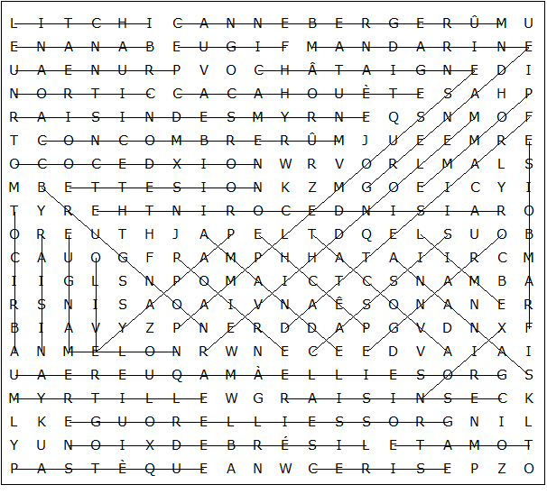

Ce puzzle a été créé en quelques secondes à l'aide de Toolbox, disponible pour seulement 10 £ sur discoveryeducationalsoftware.co.uk

